**Школьный этап ВсОШ 2022/23, химия, 7-8 класс, группа 3. Текстовая версия**

8:00—22:00 6 окт 2022 г.

**Правила записи ответов, вспомогательные материалы**

1

. Если в задании требуется указать степень окисления, сначала указывайте знак, потом число.

**Пример:**

.

2

. Названия изотопов записывайте в формате

«элемент

массовое число».

**Пример:**

.

Таблица Менделеева, таблица растворимости, ряд напряжений распечатаны на отдельном листе.

+

3

—

C

14

**№ 1**

балла

3

Соотнесите кадры из мультфильмов и иллюстрации к литературным произведениям с химическими

элементами, которые присутствуют в их названии в виде существительных или образованных от них

прилагательных (например, «Медный всадник»).

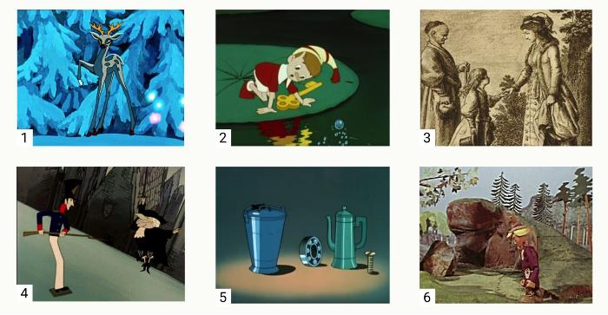

1

2

3

4

5

6

Cl

Fe

Cu

Au

Ag

Sn

**№ 2**

**№ 3**

балла

4

Органическое соединение тетрагидротиофен (ТГТ, брутто‑формула

)

используется в качестве

одоранта

специальной добавки к природному газу, придающей ему запах и позволяющей обнаружить

утечку.

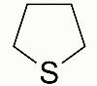

Согласно нормам, каждая тысяча кубометров газа

при н.у.

)

(

в качестве примеси должна содержать

г ТГТ.

S

C

4

H

8

—

8

Сколько молекул природного газа должно приходиться

на

молекулу

ТГТ согласно нормам?

Чувствительность человеческого носа позволяет почувствовать наличие ТГТ при его концентрации

в

молекулу

на

миллиарда

молекул воздуха. При утечке какого объёма природного газа в кухню

объёмом

м

может начать ощущаться запах? Ответ выразите в литрах, округлите до целых.

1

Число

1

1.5

35

3

Число

3

балла

Одно из соединений, образующихся при поджигании спички, состоит из двух элементов, причём массовые

доли этих элементов равны.

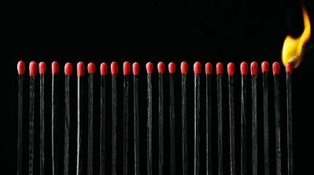

Сколько всего электронов содержит молекула этого

соединения?

Число

**№ 4**

3

балла

При взрыве ядерной бомбы происходит спонтанное деление ядер

урана,

в результате

которого они распадаются с образованием двух

ядер других элементов.

При этом

общее число протонов

в этих

двух

ядрах остаётся тем же, что

и у урана.

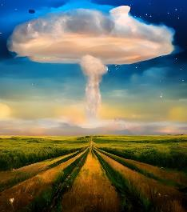

Соедините пары элементов, которые могут образоваться в результате такого деления.

Kr

Sr

Cs

Pd

I

In

Rb

Tc

Y

Ba

Xe

Pd

**№ 5**

6

баллов

Молекула одного из соединений, образованных элементами, идущими друг за другом в периодической

системе, имеет следующее строение:

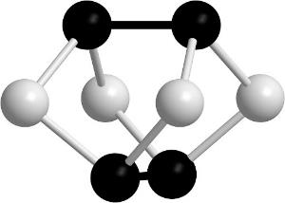

Белыми шариками обозначены атомы одного элемента,

а чёрными

другого. Масса молекулы составляет

кг.

—

4.19

⋅

10

−

25

Определите молярную массу этого соединения. Ответ выразите

в г/моль,

округлите до целых.

Запишите меньший из порядковых номеров элементов, образующих это соединение.

Число

Число

**№ 6**

4

балла

Желая насолить Кощею Бессмертному, Иван‑дурак схватил его

золотую корону, сделанную Левшой, и кинул в чан с серной

кислотой. Кощей, знавший химию, не переживал, так как знал, что

золото в кислотах не растворяется. Однако, к его удивлению, спустя

некоторое время нахождения в кислоте корона явно стала легче

и лишилась зубцов. Побежав к весам, Кощей обнаружил, что корона

весит

г.

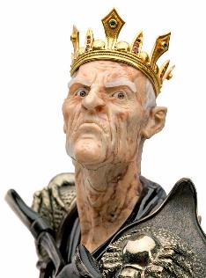

780

Какое количество золота утаил кузнец Левша при изготовлении короны весом

кг?

Ответ выразите

в молях, округлите до десятых.

Каким количеством цинка он заменил это золото? Ответ выразите в молях, округлите до десятых.

Золото какой пробы получилось бы, если бы Кощей переплавил корону в слиток до прихода

Ивана-дурака?

П

р

о

б

а

з

о

л

о

т

а

т

р

ё

х

з

н

а

ч

н

о

е

ч

и

с

л

о

,

о

т

р

а

ж

а

ю

щ

е

е

к

о

л

и

ч

е

с

т

в

о

г

р

а

м

м

з

о

л

о

т

а

в

г

и

з

д

е

л

и

я

и

з

з

о

л

о

т

а

э

т

о

й

п

р

о

б

ы

.

1.10

Число

Число

—

1000

Число

**№ 7**

**№ 8**

4

балла

Узнав о неприятности, приключившейся с Кощеем Бессмертным, известная

колдунья и травница Баба‑Яга решила приготовить ему успокоительное зелье,

дабы в гневе своём не умертвил он Левшу и Ивана‑Дурака в придачу. Поскольку

Баба‑Яга ответственна за медицину в лесу, она знает, что

на

кг

веса сказочного

существа нужно

моль

активного компонента сон‑травы.

По прикидкам Яги, вес Кощея составляет

кг.

На полке у Яги стоит экстракт

сон‑травы, в литре которого содержится

моль

активного компонента.

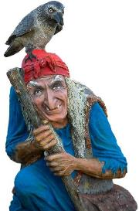

Помогите сказочной колдунье успокоить разъярённого Кощея, рассчитав, какие объёмы экстракта

сон‑травы и ключевой воды нужно смешать, чтобы получить

мл

успокоительного зелья с нужной

концентрацией.

1

0.001

70

0.4

200

Найдите необходимый объём экстракта. Ответ выразите в миллилитрах, округлите до целых.

Найдите необходимый объём ключевой воды. Ответ выразите в миллилитрах, округлите до целых.

Число

Число

баллов

6

При нагревании нитрат натрия разлагается в соответствии с уравнениями реакций:

Запишите формулы соединений.

При разложении образца нитрата натрия была получена смесь, содержащая равные

массы

и

.

Какая

доля нитрата натрия превратилась

в

?

Ответ выразите в процентах, округлите до целых.

2

=

2

X

+

NaNO

3

O

2

4

=

2

Y

+

4

+

NaNO

3

NO

2

O

2

X

:

Ответ

Y

:

Ответ

X

Y

X

Число

**№ 9**

балла

4

Выберите

ёмкости,

содержимое которых является индивидуальным химическим

веществом,

содержащим

лишь незначительную

не более

(

)

долю примесей других

веществ:

1

%

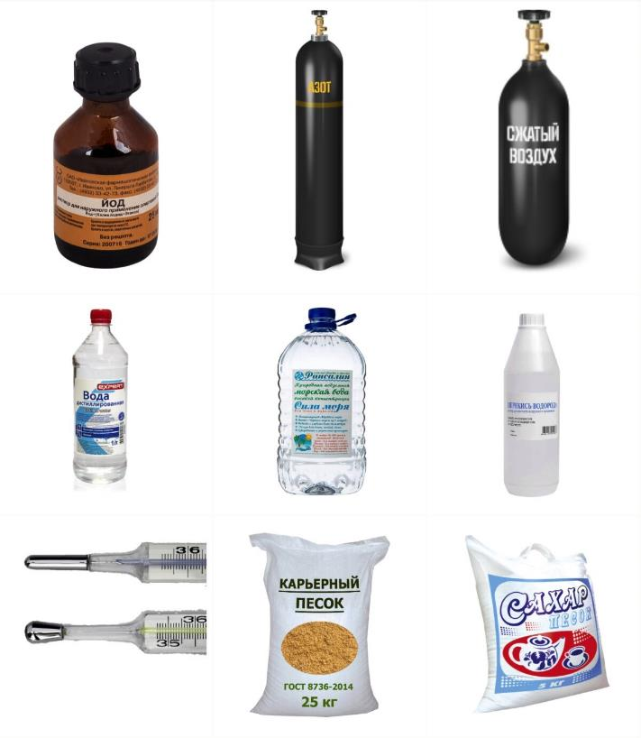

**№ 10**

**№ 11**

5

баллов

Изотопы

атомы одного и того же элемента с одинаковым числом протонов, но разным числом нейтронов

в ядре, вследствие чего они различаются массовым числом (суммарным количеством протонов

и нейтронов).

Природный водород состоит из двух стабильных

изотопов

протия

и дейтерия

,

а природный

кислород

из трёх стабильных изотопов:

,

,

.

—

—

H

1

H

2

—

O

16

O

17

O

18

Сколько различающихся по изотопному составу молекул воды можно составить из этих изотопов?

В ядерных реакторах можно получить радиоактивный

изотоп

тритий, который также содержится

в ничтожно малом количестве в природном водороде.

Сколько различающихся по изотопному составу молекул воды можно составить из стабильных изотопов

кислорода и трёх изотопов

водорода

протия, дейтерия и трития?

Число

H

3

—

—

Число

4

балла

В водном растворе нитрата аммония

количество атомов кислорода

в

раза

больше количества

атомов азота. Определите массовую долю воды в данном растворе. Ответ выразите в процентах, округлите

до целых.

NH

4

NO

3

3

Число

